FUNDACIÓN UNIVERSITARIA CATÓLICA DEL NORTE
Facultad de Ciencias Económicas, Administrativas y Contables
Especialización en Gerencia de Proyectos | Curso: Proyecto I
MERIDIANO CONSULTING GROUP
Consultores Especializados en Formulación, Evaluación y Control de Proyectos bajo el Marco PMI
SEGUNDO AVANCE DEL PROYECTO
GESTIÓN DE LA INTEGRACIÓN Y GESTIÓN DEL ALCANCE
Actividad #2 - Comprender
CLIENTE: TODO GAS SYR S.A.S. | NIT: 901.126.243-3
Campo | Valor
Consultor Junior (Líder) | Supelano Beltran Luis Silvestre
Curso | Proyecto I
Actividad | Actividad #2 - Comprender: Segundo Avance del Proyecto
Fecha de entrega | 16 de julio de 2026

1. CASO DE NEGOCIO CORREGIDO Y ACTUALIZADO
Con base en la retroalimentación del Socio Senior, se consolidan las correcciones sobre el diagnóstico inicial de la empresa.

1.1. Resumen de Ajustes del Caso de Negocio
1. Precisión Normativa: Se detalla el impacto financiero y tributario del desfase contable. El no reporte bajo la convergencia NIIF para Pymes afecta la determinación del impuesto a la renta, proyectando sanciones ante la DIAN por $52.000.000 COP.
2. Redistribución Presupuestal: El presupuesto total se mantiene en $21.600.000 COP, distribuido estratégicamente según el peso operativo de cada fase del ciclo PHVA.

1.2. Cuadro de Análisis Costo-Beneficio Actualizado
Concepto de Costo (Inversión) | Valor (COP) | Beneficios Cuantificables | Valor Estimado (COP)
Fase Planear (45h) | $5.400.000 | Mitigación de multas DIAN | $52.000.000
Fase Hacer (75h) | $9.000.000 | Apalancamiento Bancario | $500.000.000
Fase Verificar (30h) | $3.600.000 | Ahorro en reprocesos CI | $8.000.000
Fase Actuar (30h) | $3.600.000
COSTO TOTAL (A) | $21.600.000 | BENEFICIO TOTAL ESTIMADO (B) | $560.000.000
Indicador Financiero de Viabilidad: ROI = 2.492%

2. GESTIÓN DE LA INTEGRACIÓN

2.1. Acta de Constitución del Proyecto (Project Charter)

Información General
Nombre del Proyecto: Actualización Normativa NIIF para Pymes y Saneamiento Contable-Fiscal
Director del Proyecto: Luis Silvestre Supelano Beltrán
Presupuesto Autorizado: $21.600.000 COP
Duración Prevista: 20 semanas

Propósito y Justificación
Actualizar e integrar los procesos de TODO GAS SYR S.A.S. a los requerimientos contables de la NIIF para Pymes y las normativas fiscales vigentes colombianas.

2.2. Diseño de Actividades, Precedencias y Tiempos
Se detallan las 21 actividades del proyecto con sus tiempos y dependencias.

2.3. Ejercicio de Ruta Crítica (CPM)
La ruta crítica identifica la duración mínima del proyecto de 22 semanas, comprimida a 20 mediante Fast Tracking.
Figura 1. Diagrama de Red del Proyecto (Metodología AOA/CPM)
Nota: La ruta crítica se resalta en color rojo.

3. GESTIÓN DEL ALCANCE

3.1. Estructura de Desglose del Trabajo (EDT / WBS)
Figura 2. Estructura de Desglose del Trabajo (EDT) - Ciclo PHVA
Nota: Descomposición jerárquica orientada al 100% de los entregables.

3.2. Cronograma de Trabajo (Diagrama de Gantt)
Figura 3. Cronograma de Trabajo (Diagrama de Gantt)
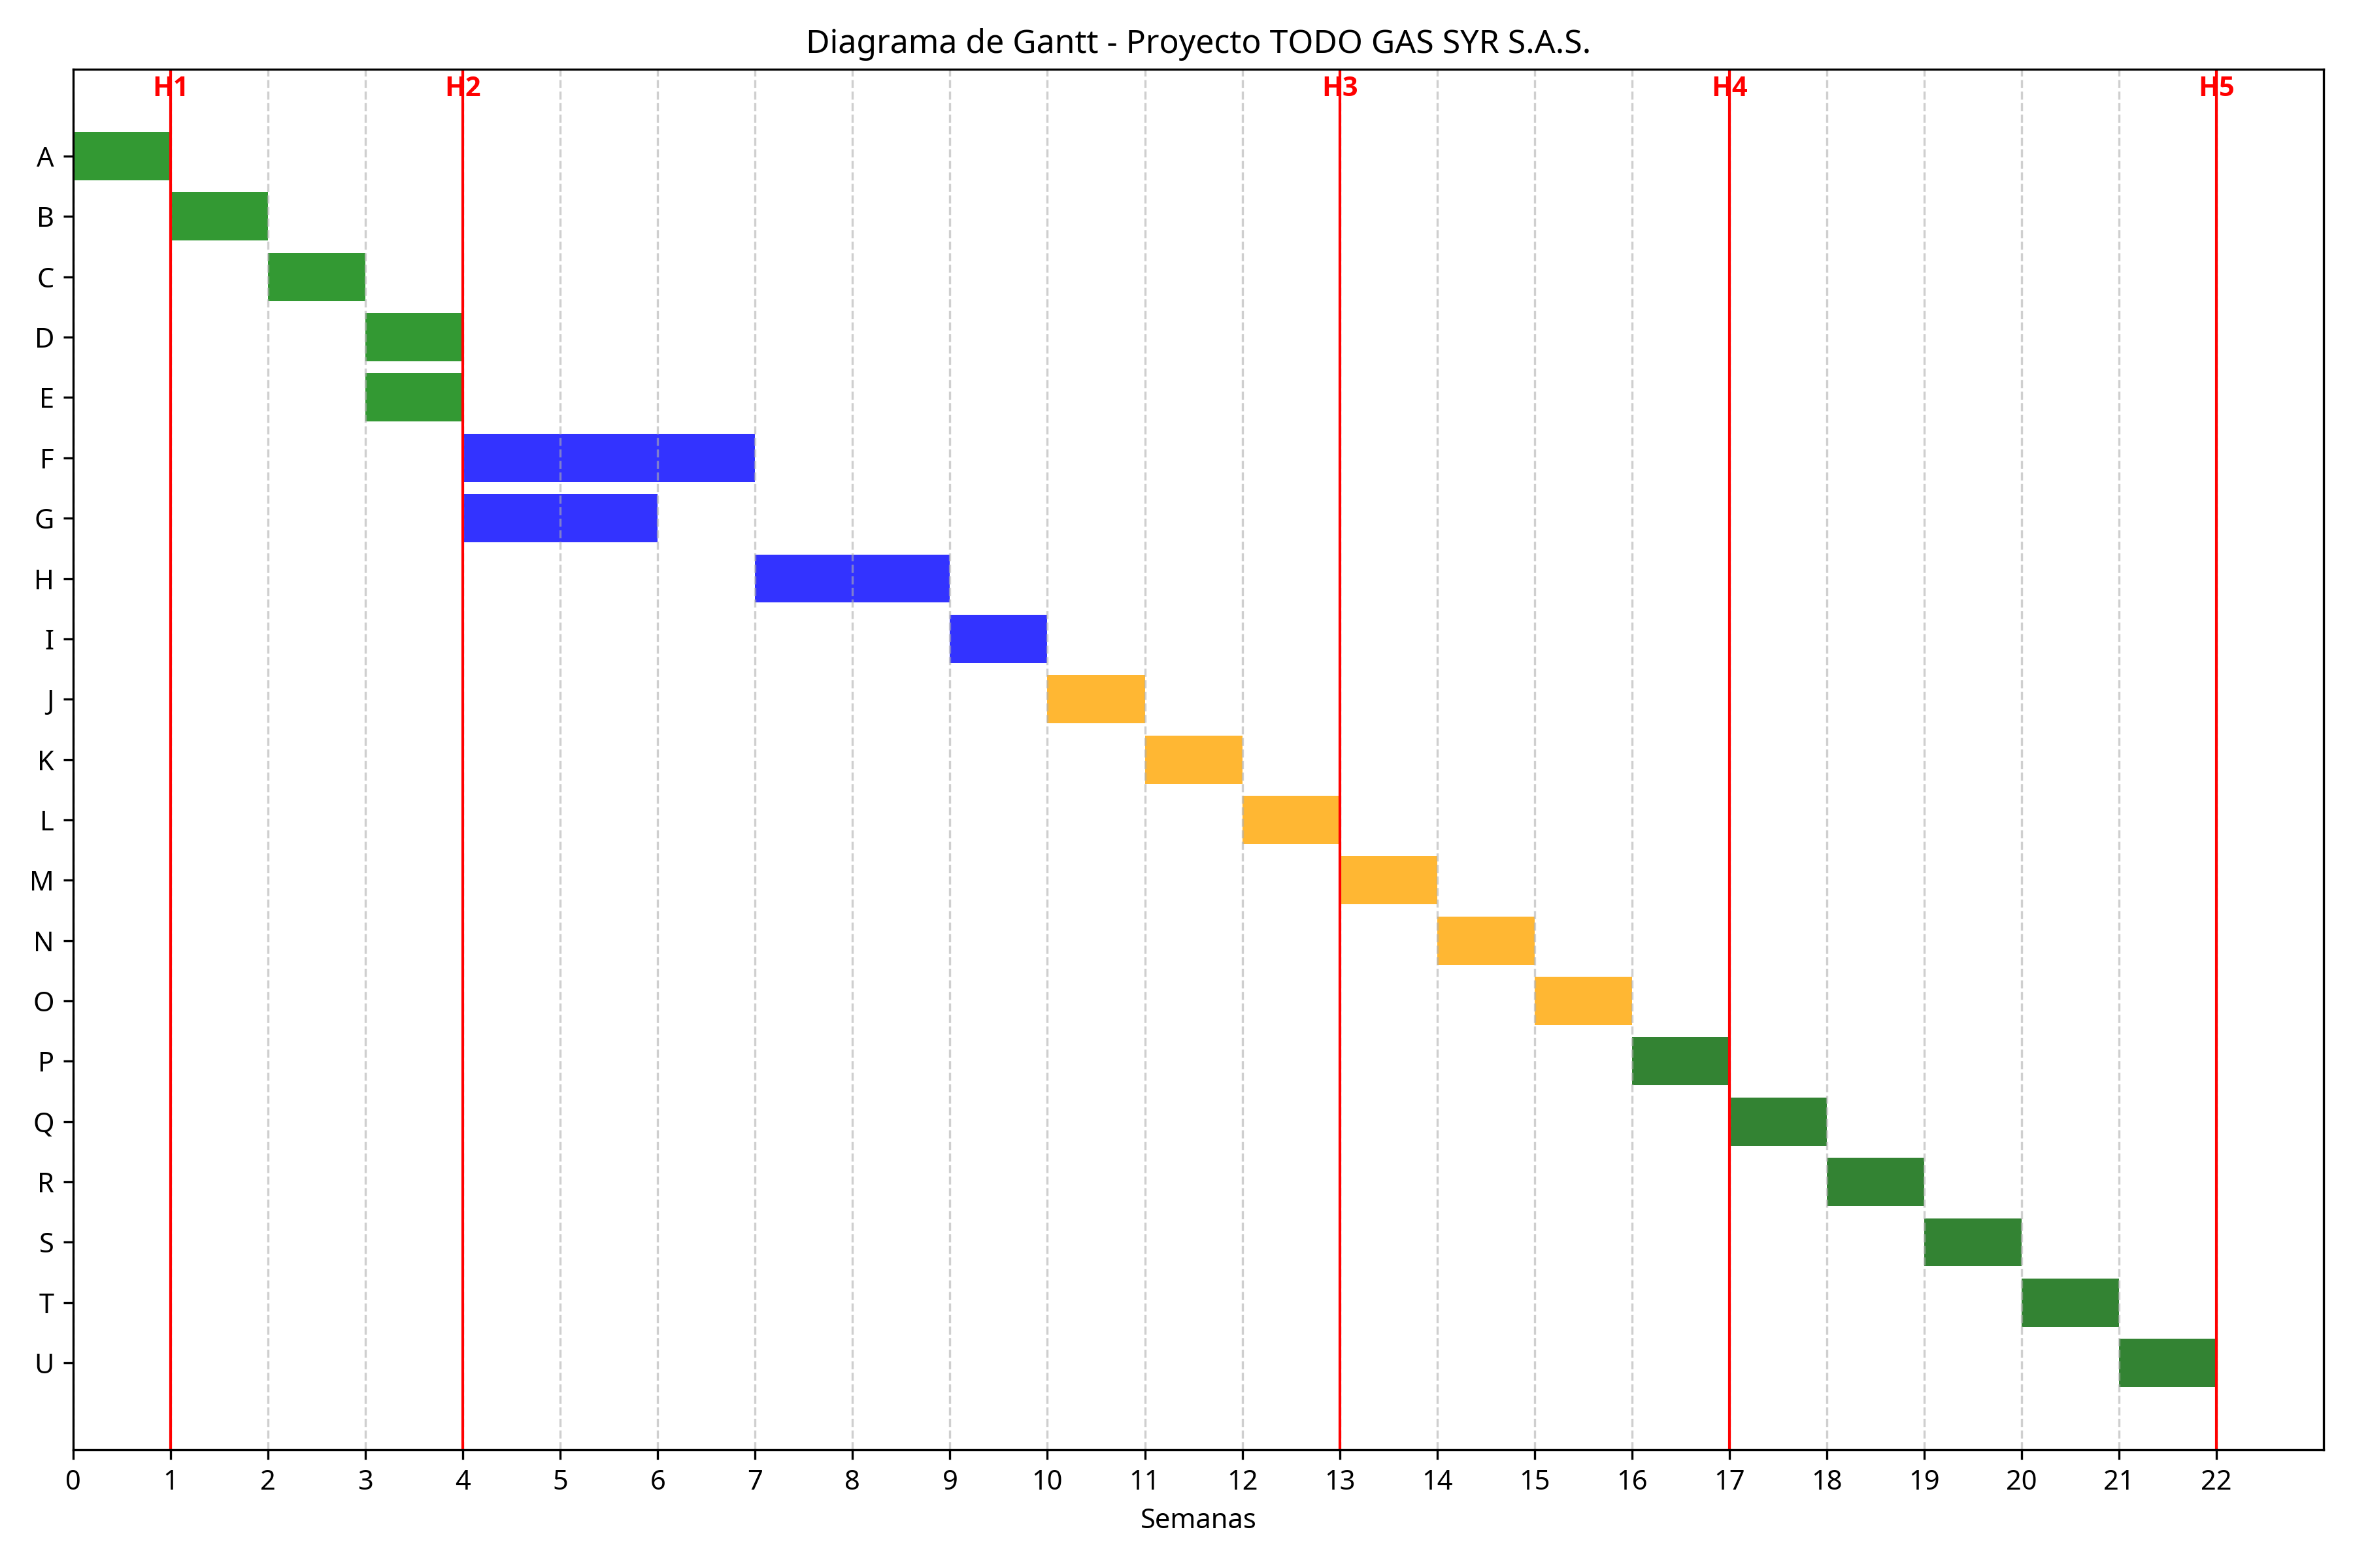
Nota: Distribución de fases en el horizonte de 20 semanas.

4. GESTIÓN DE RIESGOS

4.2. Matriz de Riesgos y Plan de Respuestas
Se han identificado 6 riesgos críticos con sus respectivos planes de mitigación.

4.3. Representación Gráfica: Mapa de Calor de Riesgos
Figura 4. Mapa de Calor de Riesgos (Probabilidad vs Impacto)
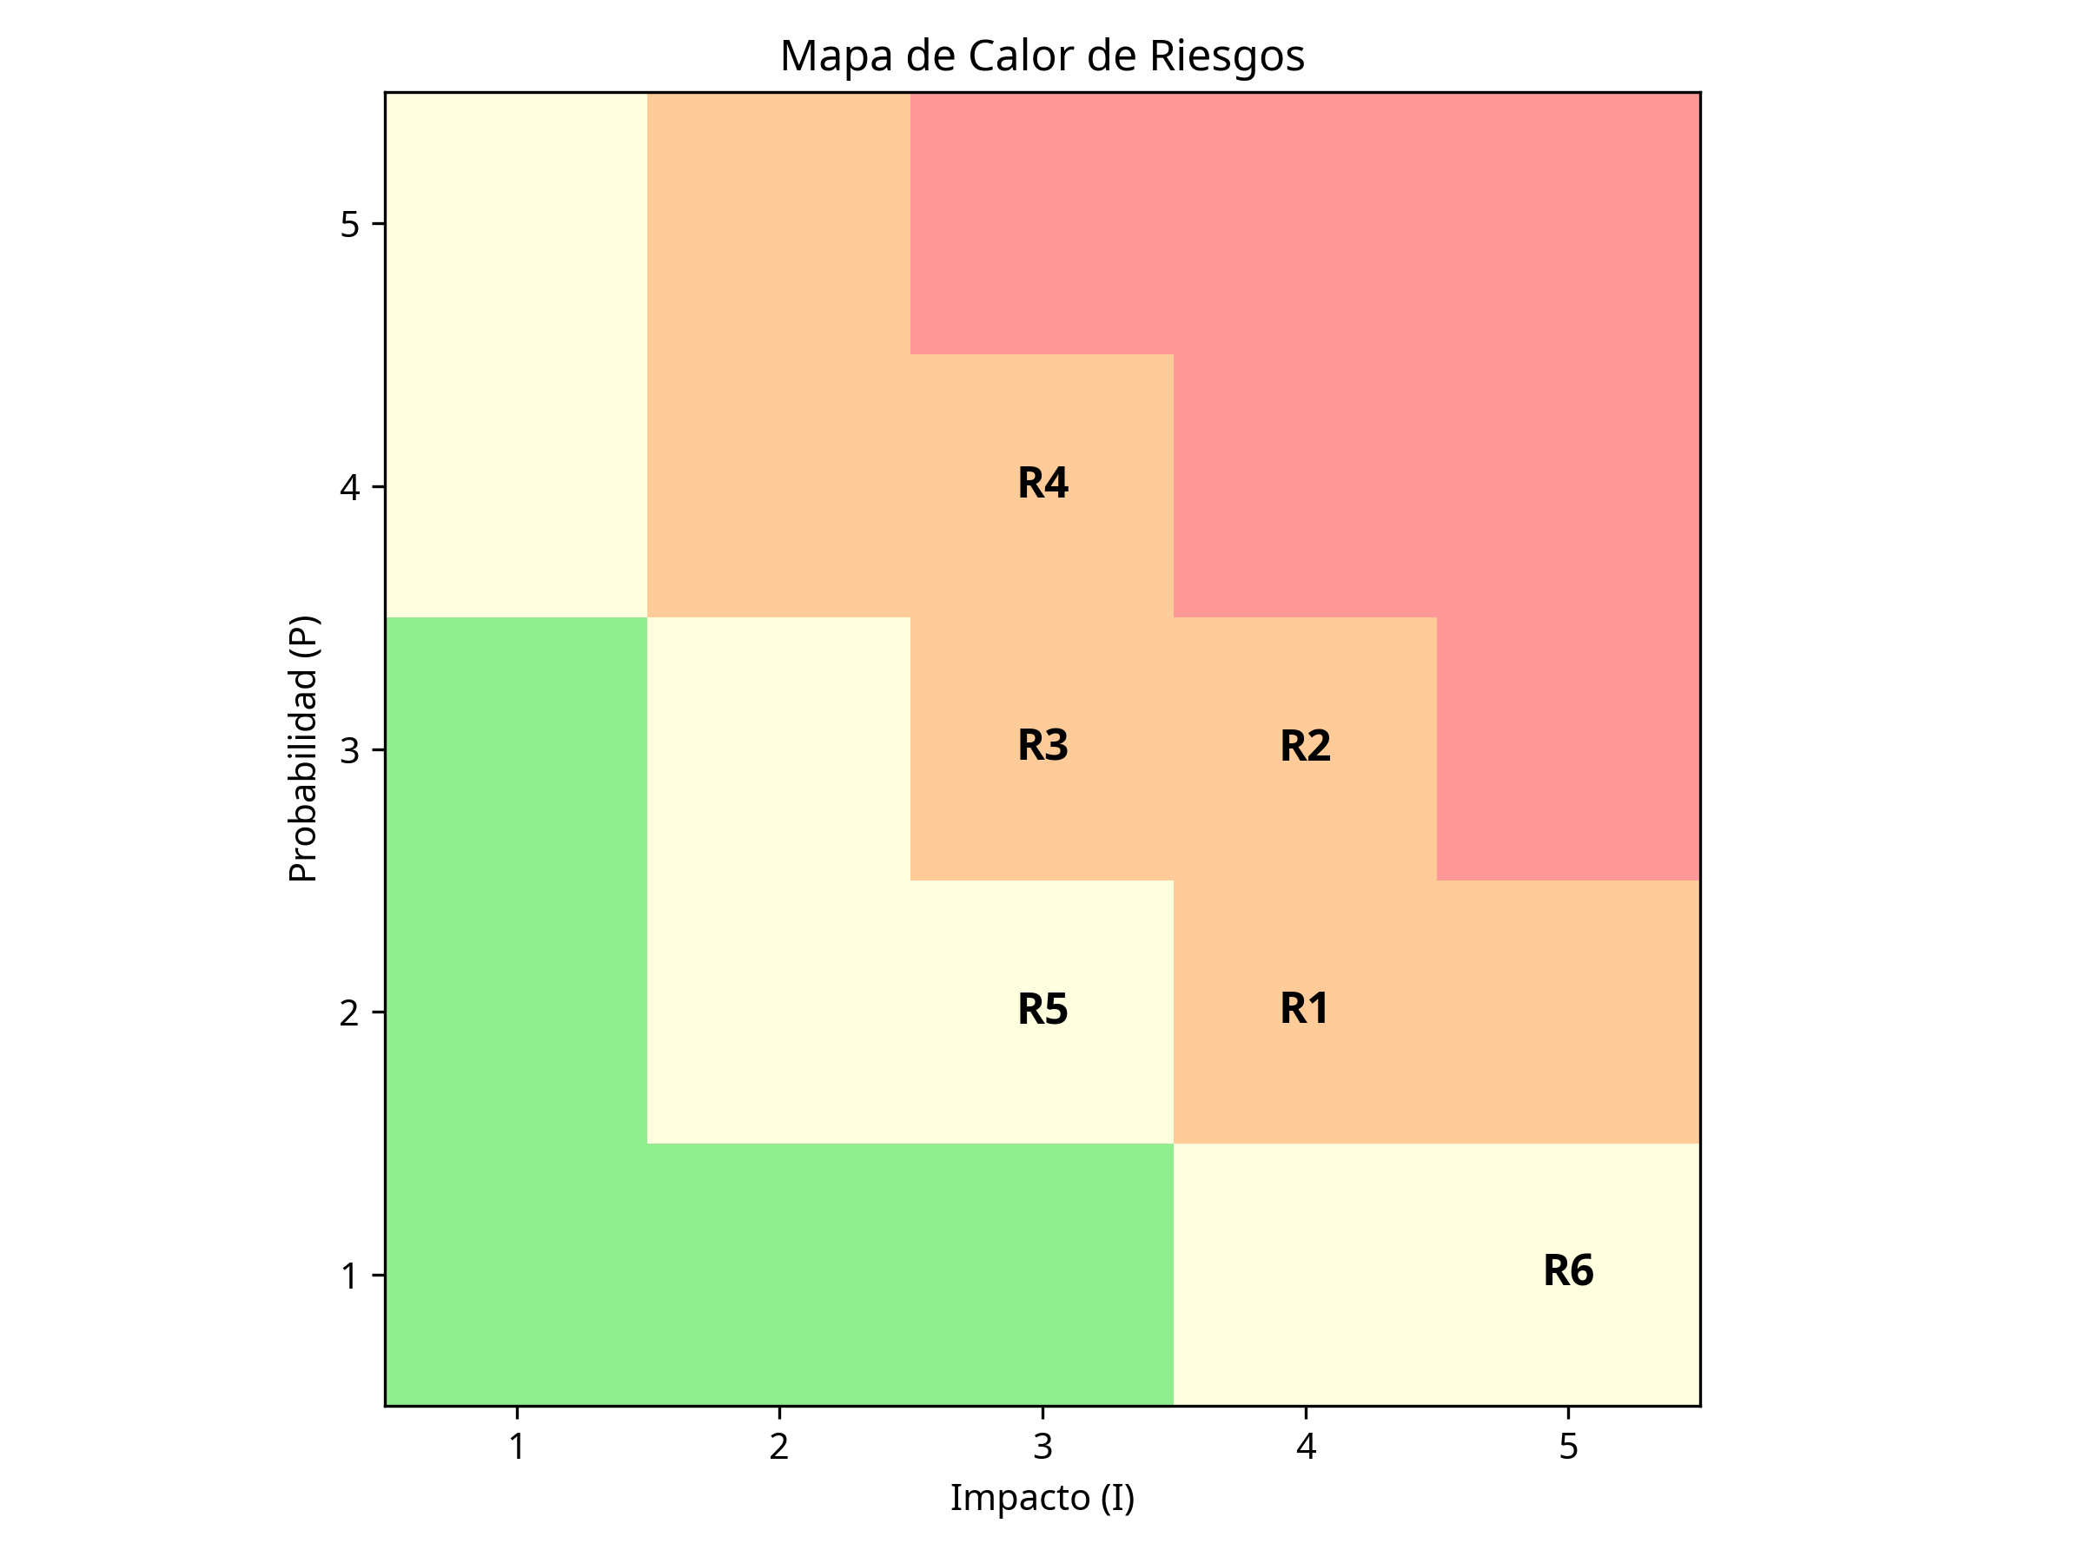
Nota: Ubicación de riesgos R1 a R6 según su nivel de severidad.

5. REFERENCIAS BIBLIOGRÁFICAS (APA 7a EDICIÓN)
Consejo Técnico de la Contaduría Pública (CTCP). (2022). Orientación técnica sobre la aplicación de las NIIF en la convergencia empresarial.
IFRS Foundation. (2021). Norma Internacional de Información Financiera para Pequeñas y Medianas Entidades (NIIF para las Pymes).
Project Management Institute (PMI). (2021). Guía de los fundamentos para la dirección de proyectos (Guía del PMBOK) (7.a ed.).

